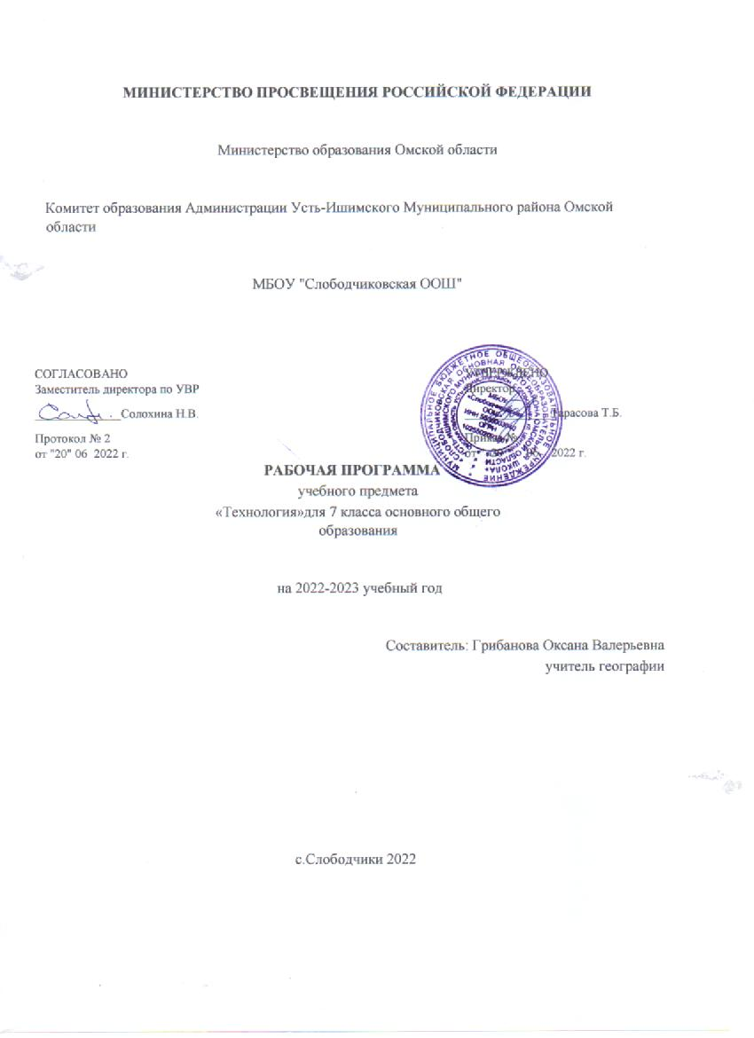

СОДЕРЖАНИЕ УЧЕБНОГО ПРЕДМЕТА

ИНВАРИАНТНЫЕ МОДУЛИ
Модуль «Производство и технология» Раздел. Технологии и искусство.
Эстетическая ценность результатов труда. Промышленная эстетика. Примеры промышленных изделий с высокими эстетическими свойствами. Понятие дизайна.
Эстетика в быту. Эстетика и экология жилища.
Народные ремёсла. Народные ремёсла и промыслы России.
Раздел. Технологии и мир. Современная техносфера.
Материя, энергия, информация — основные составляющие современной научной картины мира и объекты преобразовательной деятельности. Создание технологий как основная задача современной науки. История развития технологий.
Понятие высокотехнологичных отраслей. «Высокие технологии» двойного назначения.
Рециклинг-технологии. Разработка и внедрение технологий многократного использования материалов, создание новых материалов из промышленных отходов, а также технологий безотходного производства.
Ресурсы, технологии и общество. Глобальные технологические проекты.
Современная техносфера. Проблема взаимодействия природы и техносферы.
Современный транспорт и перспективы его развития.
Модуль «Технология обработки материалов и пищевых продуктов»
Раздел. Моделирование как основа познания и практической деятельности.
Понятие модели. Свойства и параметры моделей. Общая схема построения модели. Адекватность модели моделируемому объекту и целям моделирования. Применение модели.
Модели человеческой деятельности. Алгоритмы и технологии как модели.
Раздел. Машины и их модели.
Как устроены машины.
Конструирование машин. Действия при сборке модели машины при помощи деталей конструктора.
Простейшие механизмы как базовые элементы многообразия механизмов.
Физические законы, реализованные в простейших механизмах.
Модели механизмов и эксперименты с этими механизмами.
ПЛАНИРУЕМЫЕ ОБРАЗОВАТЕЛЬНЫЕ РЕЗУЛЬТАТЫ

ЛИЧНОСТНЫЕ РЕЗУЛЬТАТЫ
Патриотическое воспитание:
проявление интереса к истории и современному состоянию российской науки и технологии; ценностное отношение к достижениям российских инженеров и учёных.
Гражданское и духовно-нравственное воспитание:
готовность к активному участию в обсуждении общественно значимых и этических проблем,
связанных с современными технологиями, в особенности технологиями четвёртой промышленной революции; осознание важности морально-этических принципов в деятельности, связанной с реализацией
технологий; освоение социальных норм и правил поведения, роли и формы социальной жизни в группах и
сообществах, включая взрослые и социальные сообщества.
Эстетическое воспитание:
восприятие эстетических качеств предметов труда; умение создавать эстетически значимые изделия из различных материалов.
Ценности научного познания и практической деятельности:
осознание ценности науки как фундамента технологий; развитие интереса к исследовательской деятельности, реализации на практике достижений науки.
Формирование культуры здоровья и эмоционального благополучия: осознание ценности безопасного образа жизни в современном технологическом мире, важности
правил безопасной работы с инструментами; умение распознавать информационные угрозы и осуществ​лять защиту личности от этих угроз.
Трудовое воспитание: активное участие в решении возникающих практических задач из различных областей; умение ориентироваться в мире современных профессий.
Экологическое воспитание: воспитание бережного отношения к окружающей среде, понимание необходимости соблюдения
баланса между природой и техносферой; осознание пределов преобразовательной деятельности человека.
МЕТАПРЕДМЕТНЫЕ РЕЗУЛЬТАТЫ
Овладение универсальными познавательными действиями Базовые логические действия: выявлять и характеризовать существенные признаки природных и рукотворных объектов; устанавливать существенный признак классификации, основание для обобщения и сравнения; выявлять закономерности и противоречия в рассматриваемых фактах, данных и наблюдениях,
относящихся к внешнему миру;
выявлять причинно-следственные связи при изучении природных явлений и процессов, а также
процессов, происходящих в техносфере; самостоятельно выбирать способ решения поставленной задачи, используя для этого необходимые
материалы, инструменты и технологии. Базовые исследовательские действия: использовать вопросы как исследовательский инструмент познания; формировать запросы к информационной системе с целью получения необходимой информации; оценивать полноту, достоверность и актуальность полученной информации; опытным путём изучать свойства различных материалов; овладевать навыками измерения величин с помощью измерительных инструментов, оценивать
погрешность измерения, уметь осуществлять арифметические действия с приближёнными величинами;
строить и оценивать модели объектов, явлений и процессов; уметь создавать, применять и преобразовывать знаки и символы, модели и схемы для решения
учебных и познавательных задач; уметь оценивать правильность выполнения учебной задачи, собственные возможности её решения; прогнозировать поведение технической системы, в том числе с учётом синергетических эффектов.
Работа с информацией: выбирать форму представления информации в зависимости от поставленной задачи; понимать различие между данными, информацией и знаниями; владеть начальными навыками работы с «большими данными»; владеть технологией трансформации данных в информацию, информации в знания.
Овладение универсальными учебными регулятивными действиями Самоорганизация: уметь самостоятельно планировать пути достижения целей, в том числе альтернативные, осознанно
выбирать наиболее эффективные способы решения учебных и познавательных задач;
уметь соотносить свои действия с планируемыми результатами, осуществлять контроль своей
деятельности в процессе достижения результата, определять способы действий в рамках предложенных условий и требований, корректировать свои действия в соответствии с изменяющейся ситуацией; делать выбор и брать ответственность за решение.
Самоконтроль (рефлексия): давать адекватную оценку ситуации и предлагать план её изменения; объяснять причины достижения (недостижения) результатов преобразовательной деятельности; вносить необходимые коррективы в деятельность по решению задачи или по осуществлению
проекта; оценивать соответствие результата цели и условиям и при необходимости корректировать цель и
процесс её достижения. Принятие себя и других:
признавать своё право на ошибку при решении задач или при реализации проекта, такое же право
другого на подобные ошибки.
Овладение универсальными коммуникативными действиями.
Общение:
в ходе обсуждения учебного материала, планирования и осуществления учебного проекта; в рамках публичного представления результатов проектной деятельности; в ходе совместного решения задачи с использованием облачных сервисов; в ходе общения с представителями других культур, в частности в социальных сетях.
Совместная деятельность:
понимать и использовать преимущества командной работы при реализации учебного проекта; понимать необходимость выработки знаково-символических средств как необходимого условия
успешной проектной деятельности;
уметь адекватно интерпретировать высказывания собеседника — участника совместной деятельности;
владеть навыками отстаивания своей точки зрения, используя при этом законы логики; уметь распознавать некорректную аргументацию.
ПРЕДМЕТНЫЕ РЕЗУЛЬТАТЫ
Модуль «Производство и технология»
перечислять и характеризовать виды современных технологий; применять технологии для решения возникающих задач; овладеть методами учебной, исследовательской и проектной деятельности, решения творческих
задач, проектирования, моделирования, конструирования и эстетического оформления изделий;
приводить примеры не только функциональных, но и эстетичных промышленных изделий; овладеть информационно-когнитивными технологиями преобразования данных в информацию и
информации в знание;
перечислять инструменты и оборудование, используемое при обработке различных материалов (древесины, металлов и сплавов, полимеров, текстиля, сельскохозяйственной продукции, продуктов питания);
оценивать области применения технологий, понимать их возможности и ограничения; оценивать условия применимости технологии с позиций экологической защищённости; получить возможность научиться модернизировать и создавать технологии обработки известных
материалов;
анализировать значимые для конкретного человека потребности; перечислять и характеризовать продукты питания; перечислять виды и названия народных промыслов и ремёсел; анализировать использование нанотехнологий в различных областях; выявлять экологические проблемы; применять генеалогический метод; анализировать роль прививок; анализировать работу биодатчиков; анализировать микробиологические технологии, методы генной инженерии.
Модуль «Технология обработки материалов и пищевых продуктов»
освоить основные этапы создания проектов от идеи до презентации и использования полученных
результатов;
научиться использовать программные сервисы для поддержки проектной деятельности; проводить необходимые опыты по исследованию свойств материалов; выбирать инструменты и оборудование, необходимые для изготовления выбранного изделия по
данной технологии;
применять технологии механической обработки конструкционных материалов; осуществлять доступными средствами контроль качества изготавливаемого изделия, находить и
устранять допущенные дефекты;
классифицировать виды и назначение методов получения и преобразования конструкционных и
текстильных материалов;
получить возможность научиться конструировать модели различных объектов и использовать их в
практической деятельности;
конструировать модели машин и механизмов; изготавливать изделие из конструкционных или поделочных материалов; готовить кулинарные блюда в соответствии с известными технологиями; выполнять декоративно-прикладную обработку материалов;
выполнять художественное оформление изделий; создавать художественный образ и воплощать его в продукте; строить чертежи швейных изделий; выбирать материалы, инструменты и оборудование для выполнения швейных работ; применять основные приёмы и навыки решения изобретательских задач; получить возможность научиться применять принципы ТРИЗ для решения технических задач; презентовать изделие (продукт); называть и характеризовать современные и перспективные технологии производства и обработки
материалов;
получить возможность узнать о современных цифровых технологиях, их возможностях и
ограничениях;
выявлять потребности современной техники в умных материалах; оперировать понятиями «композиты», «нанокомпозиты», приводить примеры использования
нанокомпозитов в технологиях, анализировать механические свойства композитов;
различать аллотропные соединения углерода, приводить примеры использования аллотропных
соединений углерода;
характеризовать мир профессий, связанных с изучаемыми технологиями, их востребованность на
рынке труда;
осуществлять изготовление субъективно нового продукта, опираясь на общую технологическую
схему; оценивать пределы применимости данной технологии, в том числе с экономических и экологических позиций.

ТЕМАТИЧЕСКОЕ ПЛАНИРОВАНИЕ
№  п/п | Наименование разделов и тем программы | Количество часов |  |  | Дата изучения | Виды деятельности | Виды, формы контроля | Электронные  (цифровые)
 |  | всего | контрольные работы | практические работы |  |  |  | образовательные ресурсы
Модуль 1. Производство и технология
1.1. | Технологии и мир | 27 |  |  |  | классифицировать виды транспорта по различным основаниям; сравнивать технологии материального производства и информационные технологии; называть основные сферы применения традиционных технологий; | Устный опрос;  Тестирование; Самооценка с использованием «Оценочного листа»; | РЭШ, Я класс.
1.2. | Технологии и искусство. Народные ремесла | 7 |  |  |  | приводить примеры эстетически значимых результатов труда; называть известные народные промыслы России; изготовить изделие в стиле выбранного народного ремесла; | Устный опрос; Тестирование; Самооценка с использованием «Оценочного листа»; | РЭШ, Я класс.
Итого по модулю |  | 34
Модуль 2. Технологии обработки материалов и пищевых продуктов
2.1. | Моделирование как основа познания и практической деятельности | 4 |  |  |  | давать определение модели; называть основные свойства моделей; называть назначение моделей; определять сходство и различие алгоритма и технологии как моделей процесса получения конкретного результата; | Устный опрос;  Тестирование; Самооценка с использованием «Оценочного листа»; | РЭШ, Я класс.
2.2. | Машины и их модели | 12 |  |  |  | называть основные этапы традиционной технологической цепочки; определять основные виды соединения деталей; осуществлять действия по сборке моделей из деталей робототехнического конструктора; | Устный опрос;  Тестирование; | РЭШ, Я класс.
2.3. | Простейшие механизмы: модели и физические эксперименты с этими механизмами | 12 |  |  |  | называть основные виды простейших механизмов; называть законы механики, которые реализуются в простейших механизмах; проводить физические эксперименты с использованием простейших механизмов; осуществлять демонстрацию физических законов, лежащих в основе простейших механизмов; | Устный опрос; Самооценка с использованием «Оценочного листа»; | РЭШ, Я класс.
2.4. | Как устроены машины | 6 |  |  |  | выделять в данной машине, инструменте, приспособлении простейшие механизмы; объяснять назначение простейших механизмов в данной машине; выделять основные компоненты машины: двигатели, передаточные механизмы, исполнительные механизмы, приборы управления; использовать изобразительные средства для представления данной машины в виде совокупности простейших механизмов; | Устный опрос; | РЭШ, Я класс.
Итого по модулю |  | 34

ОБЩЕЕ КОЛИЧЕСТВО ЧАСОВ ПО  ПРОГРАММЕ | 68 | 0 | 0

